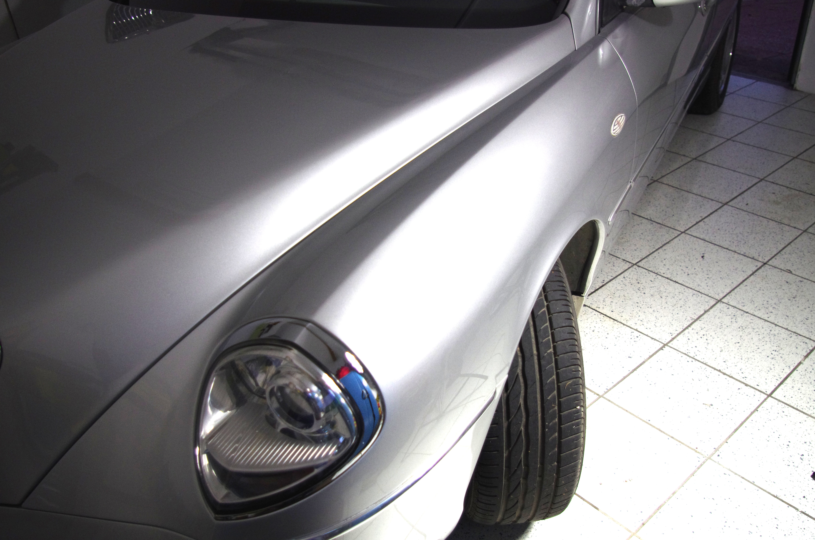

ENQUETE UTILISATEURS LANCIA THESIS

***Propriétaire***

NOM :

Prénom :

Adresse :

Téléphone :

E-mail :

***Votre THESIS***

Modèle :

Finition :

Année :

Kilométrage actuel :

Depuis combien de temps possédez vous votre automobile ?

Véhicule acheté :

NEUF

OCCASION

***ENTRETIEN ET DEPANNAGES***

***MECANIQUE :***

1. MOTEUR :
2. BOITE DE VITESSE
3. EMBRAYAGE
4. REFROIDISSEMENT

5. CLIMATISATION

6 .DISTRIBUTION :

***SUSPENSIONS FREINAGE :***

1. FREIN AR ELECTRIQUE :
2. SUSPENSIONS AVANT :
3. SUSPENSION ARRIERE :
4. BARRE STABILISATRICE AVANT :
5. BARRE STABILISATRICE ARRIERE :
6. RESSORTS DE SUSPENSIONS AV OU AR :

***ELECTRICITE ET COMPOSANTS ELECTRONIQUES :***

1. **BATTERIE :**
2. **BATTERIE FREIN A MAIN ELECTRIQUE :**
3. **CONNECT – GPS :**
4. **ALTERNATEUR**

***AUTRES :***

***OU FAITES VOUS ENTRETENIR VOTRE LANCIA ?***

CONCESSIONNAIRE

GARAGISTE INDEPENDANT

AUTRES (précisez)

***COMMENT QUALIFIEZ VOUS LE SERVICE APRES VENTE DE LA MARQUE ?***

BON

ASSEZ BON

PASSABLE

MAUVAIS

(entourez la réponse qui vous semble la plus appropriée)

Quelles sont les pannes importantes que vous avez rencontrées ?

Comment ont elles été résolues ?